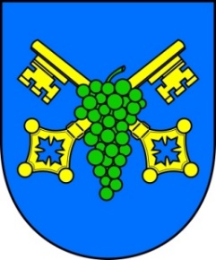
Městská část Praha – Vinoř
úřad městské části

naše čj.: 134/2022, vyřizuje: M. Nová
ze dne: 21.12. 2022 e.mail: tajemnik@praha-vinor.cz

Žádost o poskytnutí informací dle zákona č. 106/1999 Sb., o svobodném přístupu k informacím v platném znění

Vážená paní inženýrko,
na základě Vaší žádosti doručené úřadu MČ dne 16. 12. 2022 Vám sděluji, že:
- Celkový počet zaměstnanců ke dni podání Vaší žádosti bylo 12.
- Máme v zaměstnaneckém poměru 5 mužů a 7 žen.
- Starobní důchodce je zaměstnán pouze jeden.
- Nezaměstnáváme žádnou osobu se zdravotním postižením.

S pozdravem

Bc. Monika Nová, DiS
tajemník

